附件１
成都大鼎戴斯大酒店位置及路线图
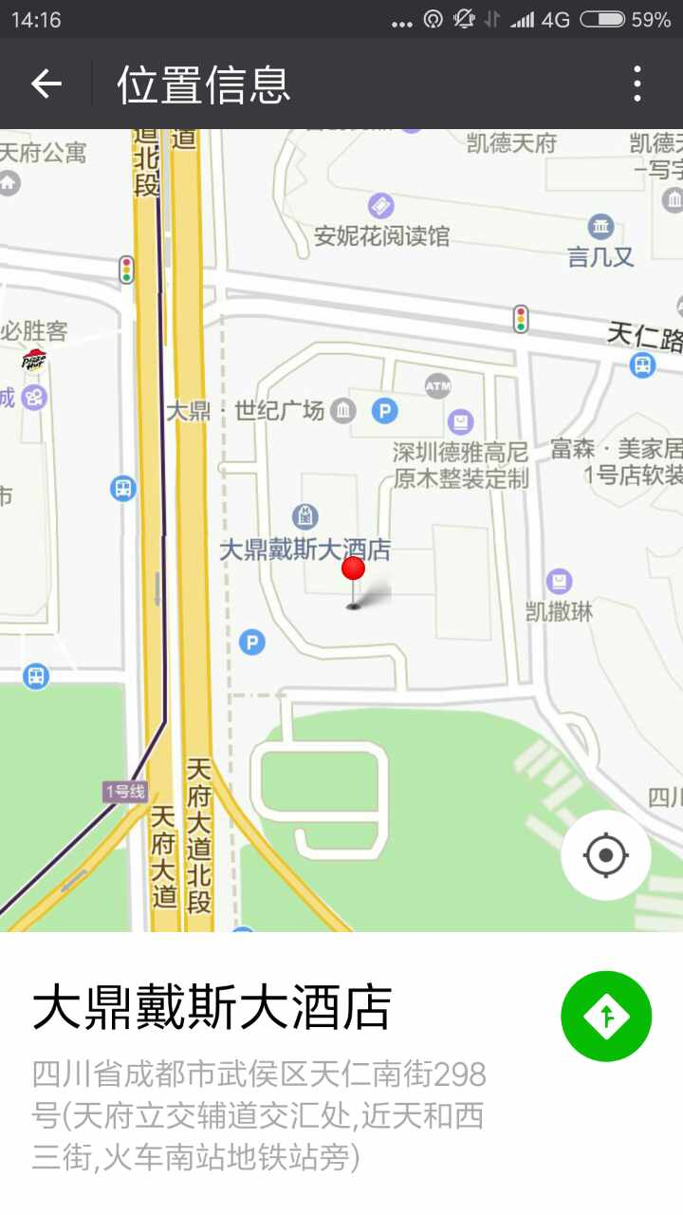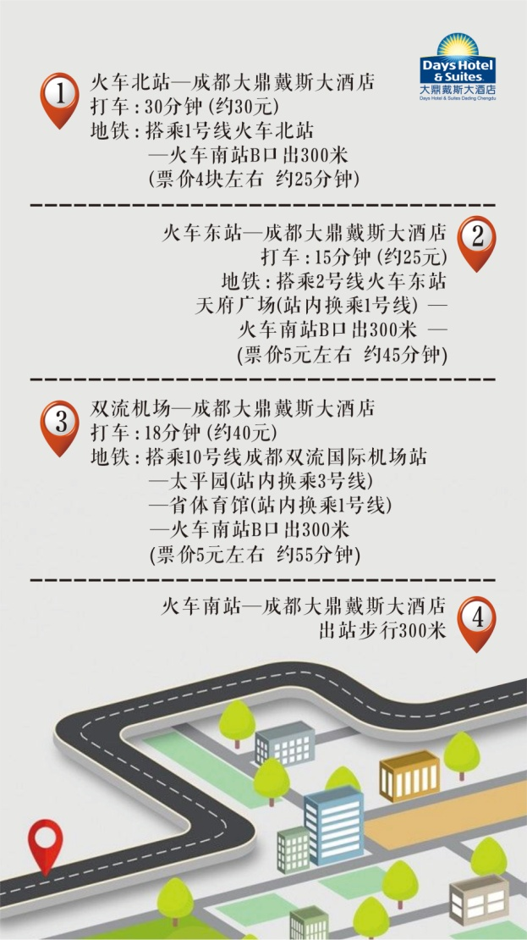
酒店位置图 酒店路线图

